**自我评价**

* **电话：**130-1300-0000
* **邮箱：**[docer@qq.com](mailto:docer@qq.com)
* **年龄：**23
* **住址：**北京市朝阳区
* **最高学历：**学士学位
* **工作经验：**N年

本人有多年营销策划经验，有多家专业性公司实践工作经验，具备一线的客户服务及商务谈判经验以及良好的危机处理能力。有丰富的市场推广、活动策划经验。认真踏实负责，善于与客户建立良好的关系并维持良好。适应能力强，接受速度快，无论任何环境都能在短时间内调试自己，融入公司团队中，富有工作热情，良好团队合作精神。

**速写**

求职意向：市场营销专员

**企业名称：**北京[宏信教育科技有限公司](https://jobs.51job.com/all/co5396466.html" \o "惠州市宏信教育科技有限公司" \t "https://jobs.51job.com/huizhou/_blank)  **公司性质：**教育培训

**工作时间：**20XX年6月-20XX年5月

**工作职位：**市场营销专员

**工作内容：**

1、根据公司业务发展需要及市场特点，制定招生策略及业务拓展计划；

2、挖掘潜在客户、拜访客户、筛选客户信息、掌握客户需求，提供学习方案；

3、参与制定和改进销售政策、规范、制度，使其不断适应市场的发展。

**主要课程：**

企业销售策划、商业银行实务、人力资源管理学、市场调查与预测、分销渠道管理、银行营销、服务营销、客户关系管理、定价管理、现代推销技术、营销创新、广告理论与实务、促销管理以及商务礼仪和商务谈判。

**企业名称：**[北京百岁村餐饮连锁有限公司](https://jobs.51job.com/all/co4002460.html" \o "深圳市百岁村餐饮连锁有限公司" \t "https://jobs.51job.com/shenzhen-lhxq/_blank)  **公司性质：**餐饮业

**工作时间：**20XX年6月-至今

**工作职位：**市场营销专员

**工作内容：**

1、依据公司总体市场营销的总体规划，制定市场推广实施方案及落地执行；

2、负责进行市场调研和分析，研究同行、业界发展状况，撰写市场调研报告；

3、依据公司整体营销目标、带领小组成员完成各区域市场的销售任务；

4、捕捉客户需求，定期进行市场预测及情报分析，为公司决策提供依据。

**毕业院校：**北京师范大学

**就读时间：**20XX年9月-20XX年6月

**就读专业：**市场营销（学士学位）

**语言技能：**英语四级、口语流利、简单翻译、能读写中英文，国语及粤语流利

**专业技能：**熟悉或精通市场分析策划，可以独立组建团队培训，开拓市场

**办公技能：**熟练计算机操作，撰写Word文档，制作Excel表格和PPT的能力

**技能专长**

**教育背景**

**兴趣爱好**

**工作经验**

赠送可编辑小图标

删除此页的方法

EDIT TUTORIAL

**个人：**

**工作：**

**教育：**

**电话：**

**邮箱：**

**地址：**

**方法一：全部选中不需要的内容，按键盘”Delele“键直接删除。**

**方法二：在菜单栏”章节--左边章节导航--选择要删除的章节--删除。（图解如下）**

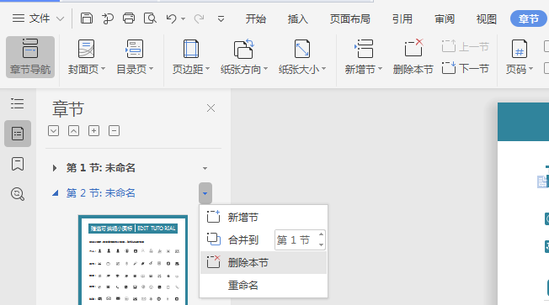

**赠送小图标，可自由修改大小色彩，复制粘贴可使用**